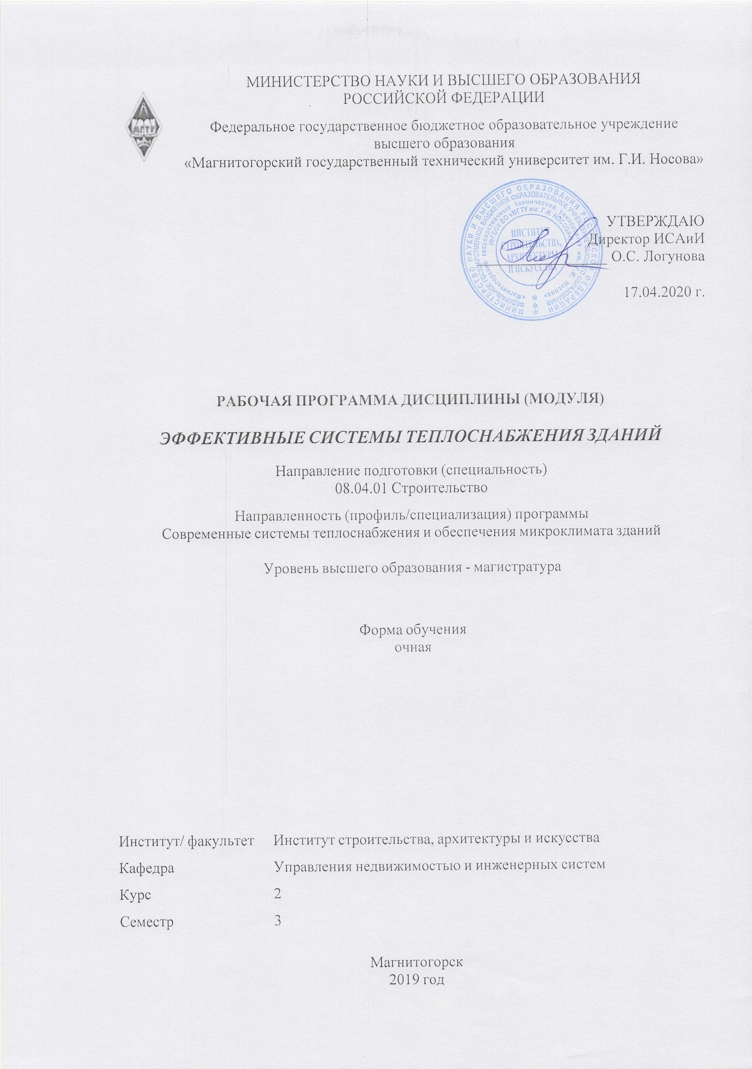
1 Цели освоения дисциплины (модуля)
Целью освоения дисциплины «Эффективные системы теплоснабжения зданий» является изучение эффективных систем теплоснабжения, оценка их надежности, способы оптимизации работы систем, существующей на сегодняшний день в строительстве, ознакомление с основными положениями нормативной системой РФ, энергосбережением в сфере проектирования, монтажа и эксплуатации систем теплоснабжения
2 Место дисциплины (модуля) в структуре образовательной программы
Дисциплина Эффективные системы теплоснабжения зданий входит в часть учебного плана формируемую участниками образовательных отношений образовательной программы.
Для изучения дисциплины необходимы знания (умения, владения), сформированные в результате изучения дисциплин/ практик:
Нормативная база проектирования , монтажа и эксплуатации систем теплоснабжения и вентиляции
Теория и практика современных систем отопления
Энерго- и ресурсо сбережение в системах теплоснабжения и вентиляции
Методология и методы научного исследования
Организация проектно-изыскательской деятельности
Тепломассообменные процессы в оборудовании систем теплоснабжения и вентиляции
Учебная - научно-исследовательская работа
Знания (умения, владения), полученные при изучении данной дисциплины будут необходимы для изучения дисциплин/практик:
Производственная - научно-исследовательская практика
Теория и практика создания систем климатизации зданий
Подготовка к процедуре защиты и защита выпускной квалификационной работы
Производственная - преддипломная практика
Производственная - технологическая практика
Основы моделирования теплового и воздушного режимов зданий
3 Компетенции обучающегося, формируемые в результате освоения
дисциплины (модуля) и планируемые результаты обучения
В результате освоения дисциплины (модуля) «Эффективные системы теплоснабжения зданий» обучающийся должен обладать следующими компетенциями:
Код индикатора | Индикатор достижения компетенции
ПК-4 Способен выполнить специальные расчеты для проектирования котельных, центральных тепловых пунктов
ПК-4.1 | Составляет тепловую схему с расчетом тепловых и материальных балансов, выполняет гидравлические расчеты трубопроводов, осуществляет выбор оборудования и арматуры котельных, центральных тепловых пунктов, оформляет расчеты и пояснительную записку

 | 4. Структура, объём и содержание дисциплины (модуля)
Общая трудоемкость дисциплины составляет 4 зачетных единиц 144 акад. часов, в том числе:
– контактная работа – 47,4 акад. часов:
– аудиторная – 44 акад. часов;
– внеаудиторная – 3,4 акад. часов
– самостоятельная работа – 60,9 акад. часов;
– подготовка к экзамену – 35,7 акад. часа

Форма аттестации - экзамен
Раздел/ тема  дисциплины |  | Семестр | Аудиторная  контактная работа  (в акад. часах) |  |  | Самостоятельная работа студента | Вид самостоятельной  работы | Форма текущего контроля успеваемости и  промежуточной аттестации | Код компетенции
 |  | Семестр | Лек. | лаб.  зан. | практ. зан.
1. 1. Системы теплоснабжения и факторы, влияющие на их энергоэффективность
1.1 Типы существующих современных систем теплоснабжения, их анализ и методика  принятия решений по выбору системы; методы оптимизации и организации энерго- и ресурсосберегающих систем; ресурсосбережение в энергетике; проектирование и эксплуатация оборудования систем ТГВ |  | 3 | 4 |  | 4/2И | 6 | Поиск дополнительной информации по заданной теме (работа с библиографичес ким материалами, справочниками, каталогами, словарями, энциклопедиями ). Выполнение АПР | Устный опрос | ПК-4.1
1.2 Использование профессиональных программных продуктов, методов оценки энергоэффективности систем теплоснабжения и средства обработки результатов исследования. |  | 3 | 2 |  | 6/4И | 6 | Анализ существующих документов и систематизация систем теплоснабжения. Поиск дополни- тельной информации по заданной теме (работа с библиографичес ким мате- риалами, справочниками, каталогами, словарями, энциклопедиями ). Выбор темы исследования в рам-ках рабочей программы дисциплины.Вы полнение АПР | Устный опрос | ПК-4.1
Итого по разделу |  |  | 6 |  | 10/6И | 12
2. 2. Основные методы расчета энергоэффективности систем теплоснабжения.
2.1 Объект исследования. Выбор системы теплоснабжения и ее оценка с точки зрения надежности. Основные критерии оценивания параметра надежности системы теплоснабжения |  | 3 | 8 |  | 8/4И | 20 | Поиск дополнительной информации по заданной теме (работа с библиографичес кими материалами, справочниками, каталогами, словарями, энциклопедиями ). Написание реферата по выбранной теме. Выполнение АПР | Устный опрос. Защита АПР | ПК-4.1
2.2 Методика расчета показателя надежности системы теплоснабжения. Оценка критериев, повышающих надежность работы системы тепло-снабжения. Повышение эффективности работы систем теплоснабжения. Снижение параметра отказов систем теплоснабжения, повышение среднего времени безотказной работы системы. |  | 3 | 8 |  | 4 | 28,9 | Поиск дополнительной информации по заданной теме реферата (работа с библиографичес кими материалами, справочниками, каталогами, словаря-ми, энциклопедиями ). Написание реферата. Подготовка к докладу.Выполн ение АПР | Доклад по результатам реферативной работы. Сдача реферата по теме | ПК-4.1
Итого по разделу |  |  | 16 |  | 12/4И | 48,9
Итого за семестр |  |  | 22 |  | 22/10И | 60,9 |  | экзамен
Итого по дисциплине |  |  | 22 |  | 22/10И | 60,9 |  | экзамен

5 Образовательные технологии
Реализация компетентностного подхода предусматривает использование в учебном процессе активных и интерактивных форм проведения занятий в сочетании с внеаудиторной работой с целью формирования и развития профессиональных навыков обучающихся.
При обучении студентов дисциплине «Эффективные системы теплоснабжения зданий» следует осуществлять следующие образовательные технологии:
1. Традиционные образовательные технологии ориентируются на организацию образовательного процесса, предполагающую прямую трансляцию знаний от преподавателя к студенту (преимущественно на основе объяснительно-иллюстративных методов обучения).
Формы учебных занятий с использованием традиционных технологий:
Информационная лекция – последовательное изложение материала в дисциплинарной логике, осуществляемое преимущественно вер-бальными средствами (монолог преподавателя).
Практическое занятие, посвященное освоению конкретных умений и навыков по предложенному алгоритму.
2. Технологии проблемного обучения – организация образовательного процесса, которая предполагает постановку проблемных вопросов, создание учебных проблемных ситуаций для стимулирования активной познавательной деятельности студентов.
Формы учебных занятий с использованием технологий проблемного обучения:
Практическое занятие в форме практикума – организация учебной работы, направленная на решение комплексной учебно-познавательной задачи, требующей от студента применения как научно-теоретических знаний, так и практических навыков.
3. Технологии проектного обучения – организация образовательного процесса в соответствии с алгоритмом поэтапного решения про-блемной задачи или выполнения учебного задания. Проект предполагает совместную учебно-познавательную деятельность группы студентов, направленную на выработку концепции, установление целей и задач, формулировку ожидаемых результатов, определение принципов и мето-дик решения поставленных задач, планирование хода работы, поиск доступных и оптимальных ресурсов, поэтапную реализацию плана работы, презентацию результатов работы, их осмысление и рефлексию.
4. Интерактивные технологии – организация образовательного процесса, которая предполагает активное и нелинейное взаимодействие всех участников, достижение на этой основе личностно значимого для них образовательного результата. Наряду со специализированными технологиями такого рода принцип интерактивности прослеживается в большинстве современных образовательных технологий.
5. Информационно-коммуникационные образовательные технологии – организация образовательного процесса, основанная на применении специализированных программных сред и технических средств работы с информацией.
Формы учебных занятий с использованием информационно-коммуникационных технологий:
Лекция-визуализация – изложение содержания сопровождается презентацией (демонстрацией учебных материалов, представленных в различных знаковых системах, в т.ч. иллюстративных, графических, аудио- и видеоматериалов).
Практическое занятие в форме презентации – представление результатов проектной или исследовательской деятельности с использованием специализированных программных средств.

6 Учебно-методическое обеспечение самостоятельной работы обучающихся
Представлено в приложении 1.
7 Оценочные средства для проведения промежуточной аттестации
Представлены в приложении 2.
8 Учебно-методическое и информационное обеспечение дисциплины (модуля)
а) Основная литература:
1 Новоселова, Ю. Н. Теплоснабжение и вентиляция : учебное пособие / Ю. Н. Новоселова, Г. Н. Трубицина ; МГТУ. - Магнитогорск : МГТУ, 2016. - 130 с. : ил., табл., схемы. - URL: https://magtu.informsystema.ru/uploader/fileUpload?name=3129.pdf&show=dcatalogues/1/1136109/3129.pdf&view=true (дата обращения: 14.05.2020). - Макрообъект. - Текст : электронный. - Имеется печатный аналог.
2. Новоселова, Ю. Н. Основы теории надежности систем ТГСВ, водоснабжения и водоотведения : учебное пособие / Ю. Н. Новоселова ; МГТУ, каф. ТГВиВВ. - Магнитогорск, 2009. - 47 с. : ил., табл. - URL: https://magtu.informsystema.ru/uploader/fileUpload?name=246.pdf&show=dcatalogues/1/1060192/246.pdf&view=true (дата обращения: 14.05.2020). - Макрообъект. - Текст : электронный. - Имеется печатный аналог.
б) Дополнительная литература:
1. Осколков, С. В. Расчет системы теплоснабжения промышленно-жилого региона : учебное пособие / С. В. Осколков, Е. Б. Агапитов ; МГТУ. - Магнитогорск : МГТУ, 2015. - 1 электрон. опт. диск (CD-ROM). - Загл. с титул. экрана. - URL: https://magtu.informsystema.ru/uploader/fileUpload?name=1264.pdf&show=dcatalogues/1/1123442/1264.pdf&view=true (дата обращения: 14.05.2020). - Макрообъект. - Текст : электронный. - Сведения доступны также на CD-ROM.
в) Методические указания:
1. Новоселова, Ю. Н. Теплоснабжение и вентиляция : учебно-методическое пособие / Ю. Н. Новоселова, Г. Н. Трубицына ; МГТУ. - Магнитогорск : МГТУ, 2015. - 1 электрон. опт. диск (CD-ROM). - Загл. с титул. экрана. - URL: https://magtu.informsystema.ru/uploader/fileUpload?name=1434.pdf&show=dcatalogues/1/1123954/1434.pdf&view=true (дата обращения: 14.05.2020). - Макрообъект. - Текст : электронный. - Сведения доступны также на CD-ROM.
2. Новоселова, Ю. Н. Теплоснабжение с основами теплотехники : учебное пособие / Ю. Н. Новоселова, Ю. А. Морева. - Магнитогорск : МГТУ, 2014. - 86 с. : ил., табл., схемы. - URL: https://magtu.informsystema.ru/uploader/fileUpload?name=1107.pdf&show=dcatalogues/1/1120321/1107.pdf&view=true (дата обращения: 14.05.2020). - Макрообъект. - Текст : электронный. - Имеется печатный аналог
г) Программное обеспечение и Интернет-ресурсы:
Программное обеспечение
 | Наименование ПО | № договора | Срок действия лицензии
 | MS Windows 7 Professional(для классов) | Д-1227-18 от 08.10.2018 | 11.10.2021

 | MS Windows 7 Professional (для классов) | Д-757-17 от 27.06.2017 | 27.07.2018
 | MS Office 2007 Professional | № 135 от 17.09.2007 | бессрочно
 | 7Zip | свободно распространяемое ПО | бессрочно
 | FAR Manager | свободно распространяемое ПО | бессрочно
Профессиональные базы данных и информационные справочные системы
 | Название курса |  | Ссылка
 | Электронная база периодических изданий East View Information Services, ООО «ИВИС» |  | https://dlib.eastview.com/
 | Национальная информационно-аналитическая система – Российский индекс научного цитирования (РИНЦ) |  | URL: https://elibrary.ru/project_risc.asp
 | Поисковая система Академия Google (Google Scholar) |  | URL: https://scholar.google.ru/
 | Информационная система - Единое окно доступа к информационным ресурсам |  | URL: http://window.edu.ru/
 | Российская Государственная библиотека. Каталоги |  | https://www.rsl.ru/ru/4readers/catalogues/
 | Электронные ресурсы библиотеки МГТУ им. Г.И. Носова |  | http://magtu.ru:8085/marcweb2/Default.asp
 | Международная наукометрическая реферативная и полнотекстовая база данных научных изданий «Web of science» |  | http://webofscience.com
 | Международная реферативная и полнотекстовая справочная база данных научных изданий «Scopus» |  | http://scopus.com
 | Международная база полнотекстовых журналов Springer Journals |  | http://link.springer.com/
 | Международная коллекция научных протоколов по различным отраслям знаний Springer Protocols |  | http://www.springerprotocols.com/
 | Международная база справочных изданий по всем отраслям знаний SpringerReference |  | http://www.springer.com/references
9 Материально-техническое обеспечение дисциплины (модуля)
Материально-техническое обеспечение дисциплины включает:

Лекционная аудитория: Мультимедийные средства хранения, передачи и представления информации (интерактивная доска в комплекте с проектором и компьютером; Демонстрационные стенды, плакаты, наглядные пособия.
Аудитории для самостоятельной работы: Персональные компьютеры с пакетом MS Office, выходом в Интернет и с доступом в электронную информационно-образовательную среду университета.
Аудитории для практических занятий, групповых индивидуальных консультаций, текущего контроля и промежуточной аттестации: Демонстрационные стенды, плакаты, наглядные пособия; Приборы для определения параметров микроклимата помещения.
Помещения для хранения и профилактического обслуживания учебного оборудования: Шкафы и стеллажи для хранения учебно-методической документации, учебного оборудования и учебно-наглядных пособий; инструменты и оборудование для обслуживания.

Приложение1. Учебно-методическое обеспечение самостоятельной работы обучающихся
Примерная структура и содержание раздела:
По дисциплине «Эффективные системы теплоснабжения зданий» предусмотрена аудиторная и внеаудиторная самостоятельная работа обучающихся.
Аудиторная самостоятельная работа студентов предполагает проведение практических занятий и выполнение практических работ

Примерные аудиторные практические работы (АПР):
АПР №1 «Расчет показателя надежности системы теплоснабжения. Вычисление параметра потока отказов системы теплоснабжения».
АПР №2 «Выбор оптимального варианта системы теплоснабжения с точки зрения долговечности, ремонтопригодности, безотказности»

Аудиторная самостоятельная работа студентов предполагает решение контрольных задач на практических занятиях.

Примерные аудиторные контрольные работы (АКР):

АПР №1 «Расчет показателя надежности системы теплоснабжения. Вычисление параметра потока отказов системы теплоснабжения».
АПР №2 «Выбор оптимального варианта системы теплоснабжения с точки зрения долговечности, ремонтопригодности, безотказности.

Внеаудиторная самостоятельная работа обучающихся осуществляется в виде:

- изучения литературы по соответствующему разделу с проработкой материала
-поиска дополнительной информации по заданной теме (работа с библиографическим материалами, справочниками, каталогами, словарями, энциклопедиями);
- подготовки к практическим занятиям
- выполнения контрольных работ.
- написание реферата
Контрольная работа выполняется обучающимся самостоятельно под руководством преподавателя. При выполнении обучающийся должен показать свое умение работать с нормативным материалом и другими литературными источниками, а также возможность систематизировать и анализировать фактический материал и самостоятельно творчески его осмысливать.

Приложение 2.Оценочные средства для проведения промежуточной аттестации

Код индикатора | Индикатор достижения компетенции | Оценочные средства
ПК-4: Способен выполнить специальные расчеты для проектирования котельных, центральных тепловых пунктов
ПК-4.1 | Составляет тепловую схему с расчетом тепловых и материальных балансов, выполняет гидравлические расчеты трубопроводов, осуществляет выбор оборудования и арматуры котельных, центральных тепловых пунктов, оформляет расчеты и пояснительную записку | Теоретические вопросы к экзамену:  - Системы теплоснабжения и факторы, влияющие на их энергоэффективность  - Выбор системы теплоснабжения и ее оценка с точки зрения надежности.  - Типы существующих современных систем теплоснабжения, их анализ и методика принятия решений по выбору системы.  - Методы оптимизации и организации энерго- и ресурсосберегающих систем.  - Энергоосбережение при эксплуатации оборудования тепловых пунктов.  - Мероприятия по энергоосбережению при монтаже оборудования систем теплоснабжения.  - Понятие параметра потока отказов в системе теплоснабжения зданий.  - Методика выявления наиболее малонадежных элементов системы теплоснабжения.  - Основные требования к оптимальным режимам работы систем теплоснабжения зданий.  - Методы интенсификации работы системы теплоснабжения зданий с целью повышения надежности системы  - Подбор энергоэффективной запорной арматуры и правила ее расстановки при проектировании систем теплоснабжения  - Методика расчета безотказной работы системы теплоснабжения согласно существующей нормативной методике.  Примерные практические задания для экзамена:  - Разработать программу исследований и математическую модель оценки эффективности работы системы теплоснабжения.  - Определить задачу исследования, общее содержание, значение, замысел, принцип решения, методику, объем работ и сроки выполнения.  - Составить предварительный план с конкретизацией расчетов по выбранной системе.  - Представить результаты исследования, место внедрения и предполагаемую эффективность системы теплоснабжения  - Определить, что необходимо для планирования и проведения изысканий, касаемых выбора энергоэффективной системы теплоснабжения?  - Проанализировать методы математического планирования расчета энергоэффективности систем теплоснабжения.

б) Порядок проведения промежуточной аттестации, показатели и критерии оценивания:

Промежуточная аттестация по дисциплине «Эффективные системы теплоснабжения зданий» включает теоретические вопросы, позволяющие оценить уровень усвоения обучающимися знаний, и практические задания, выявляющие степень сформированности умений и владений, проводится в форме экзамена и в форме выполнения заданий на практических занятиях..
Экзамен по данной дисциплине проводится в устной форме по вопросам к экзамену.

Показатели и критерии оценивания экзамена:
– на оценку «отлично» (5 баллов) – обучающийся демонстрирует высокий уровень сформированности компетенций, всестороннее, систематическое и глубокое знание учебного материала, свободно выполняет практические задания, свободно оперирует знаниями, умениями, применяет их в ситуациях повышенной сложности.
– на оценку «хорошо» (4 балла) – обучающийся демонстрирует средний уровень сформированности компетенций: основные знания, умения освоены, но допускаются незначительные ошибки, неточности, затруднения при аналитических операциях, переносе знаний и умений на новые, нестандартные ситуации.
– на оценку «удовлетворительно» (3 балла) – обучающийся демонстрирует пороговый уровень сформированности компетенций: в ходе контрольных мероприятий допускаются ошибки, проявляется отсутствие отдельных знаний, умений, навыков, обучающийся испытывает значительные затруднения при оперировании знаниями и умениями при их переносе на новые ситуации.
– на оценку «неудовлетворительно» (2 балла) – обучающийся демонстрирует знания не более 20% теоретического материала, допускает существенные ошибки, не может показать интеллектуальные навыки решения простых задач.
– на оценку «неудовлетворительно» (1 балл) – обучающийся не может показать знания на уровне воспроизведения и объяснения информации, не может показать интеллектуальные навыки решения простых задач.

